Лабораторная работа
«Моделирование движения тела в поле тяготения»

Задание 1.
В среде Excel составьте таблицу для вычисления массива координат и скоростей движения тела в центральном гравитационном поле. Результаты расчетов должны отображаться в виде точечной диаграммы – траектории движения тела.

Задание 2.
Составьте процедуру, которая по координатам и скорости тела и шагу по времени находит методом Рунге-Кутта 4-го порядка положение и скорость тела через указанный промежуток времени. При этом можно считать движение плоским, а систему дифференциальных уравнений, описывающих это движение в безразмерных координатах – следующей:
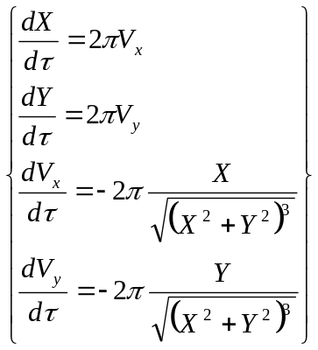
Задание 3.
Составьте графическую процедуру, которая будет рисовать траекторию движения тела, соответствующую численному решению приведенной системы дифференциальных уравнений по заданным начальным данным и заданному шагу по времени. Проверьте работу процедуры для различных начальных данных и убедитесь, что возможные траектории движения – это эллипс, гипербола и парабола.
Задание 4.
Составьте второй вариант графического изображения движения, когда движение по замкнутой орбите будет видимым, например текущее положение точки на орбите изображается другим цветом или кружочком небольшого диаметра. Подберите опытным путем или с помощью вычислений значения начальной скорости, при которых траектории движения с начальными координатами (0.39,0), (0.72,0), (1.0), (1.52,0),(5.2,0), (9.54,0), (19.19,0), (30.07,0), (39.52,0) будут проходить по окружностям.
Задание 5.
С помощью имеющихся процедур и начальных данных, подобранных в задании 3, изобразите одновременное движение всех 9 планет Солнечной системы в реальном времени или хотя бы ближайших к Солнцу 5-6 планет.

